

PROPUESTA TÉCNICA: SISTEMA DE GESTIÓN DE RESERVAS TURÍSTICAS - ALEKTOURS

TABLA DE CONTENIDOS

- SECCIÓN I: PLANTEAMIENTO Y ALCANCE DEL PROYECTO

- 1.1. Contextualización y Justificación del Sistema

- 1.2. Objetivo General

- 1.3. Objetivos Específicos

- 4. Alcance Detallado: Matriz de Delimitación (Fronteras del Sistema)

- SECCIÓN II: PLANIFICACIÓN Y CRONOGRAMA DE DESARROLLO

- SECCIÓN III: VIABILIDAD FINANCIERA Y PRESUPUESTO DEL PROYECTO

- 3.1. Costos de Personal (Mano de Obra)

- 3.2. Costos de Infraestructura y Despliegue

- 3.3. Herramientas de Software y Licencias

- 3.4. Consolidado Total del Presupuesto

- SECCIÓN IV: ESPECIFICACIONES TÉCNICAS Y ARQUITECTURA DEL SOFTWARE

SECCIÓN I: PLANTEAMIENTO Y ALCANCE DEL PROYECTO

1.1. Contextualización y Justificación del Sistema
Sistema de información enfocado en la gestión de reservas de hoteles y paquetes turísticos. AlekTours actualmente lleva sus procesos de reservas y control de clientes de forma desorganizada, manual y con mucha dificultad al manejar la información de clientes, reservas, hoteles, habitaciones y pagos. Por esta razón se propone desarrollar un sistema que permita administrar reservas, clientes, hoteles y servicios turísticos de manera más organizada y automatizada con el valor agregado de que el sistema sugiere de forma personalizada según los interés de cada cliente diferentes paquetes turísticos o hoteles que pueden generar una mayor atracción.

1.2. Objetivo General
Desarrollar un sistema de información para la agencia AlekTours, que automatice la gestión de reservas, hoteles, clientes y pagos, e integre un módulo de recomendación personalizada de paquetes turísticos basado en los intereses del usuario para optimizar la eficiencia operativa y mejorar la experiencia del cliente.

1.3. Objetivos Específicos
- Diseñar la arquitectura del software y el modelo de datos relacional para estructurar de manera óptima la información de clientes, hoteles y reservas.
- Desarrollar la lógica de negocio con FastAPI e implementar un sistema de autenticación seguro mediante JWT para garantizar la protección de los datos.
- Construir una interfaz de usuario moderna e interactiva que integre el algoritmo de recomendación personalizada basado en las preferencias e intereses del cliente.
- Realizar pruebas funcionales y de integración en todo el sistema para asegurar el correcto funcionamiento del software antes de su puesta en producción.

4. Alcance Detallado: Matriz de Delimitación (Fronteras del Sistema)

INCLUYE | NO INCLUYE
1. Registro e inicio de sesión de usuarios. | 1. Aplicación móvil nativa.
2. Gestión de hoteles. | 2. Integración con aerolíneas.
3. Gestión de habitaciones. | 3. Pagos con criptomonedas.
4. Registro de clientes. | 4. Sistema offline sin internet.
5. Gestión de empleados. | 5. Videollamadas dentro de la plataforma.
6. Registro de reservas. | 6. Inteligencia artificial automática.
7. Gestión de servicios turísticos. | 7. Realidad virtual de hoteles.
8. Gestión de paquetes turísticos. | 8. Integración bancaria avanzada.
9. Registro de pagos.
10. Generación de tokens JWT.
11. Recuperación básica de contraseña.
12. Envío de correos de confirmación.
13. Dashboard administrativo.
14. Generación de reportes básicos.
15. Diseño responsive para distintos dispositivos.

- Sprints de Desarrollo Añada capturas de pantalla del trabajo realizado en la plataforma click up, referenciando cada unos de los sprints.

SECCIÓN II: PLANIFICACIÓN Y CRONOGRAMA DE DESARROLLO

Sprint 1: Gestión de usuarios con tareas
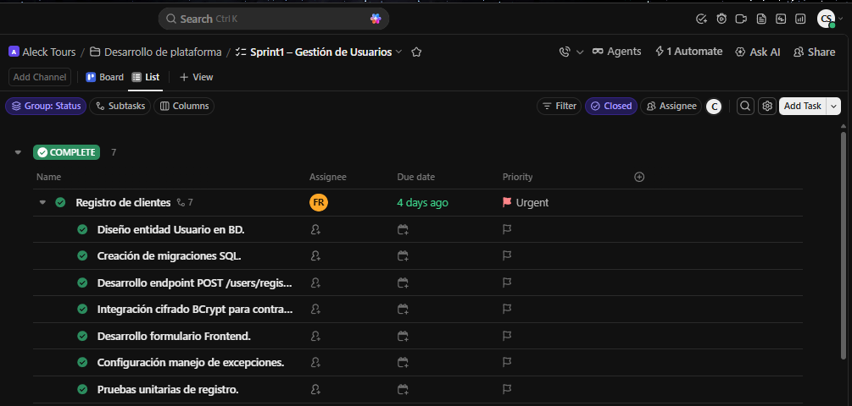

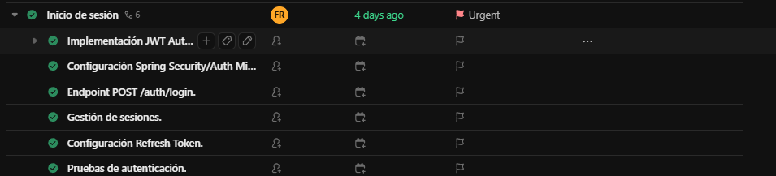
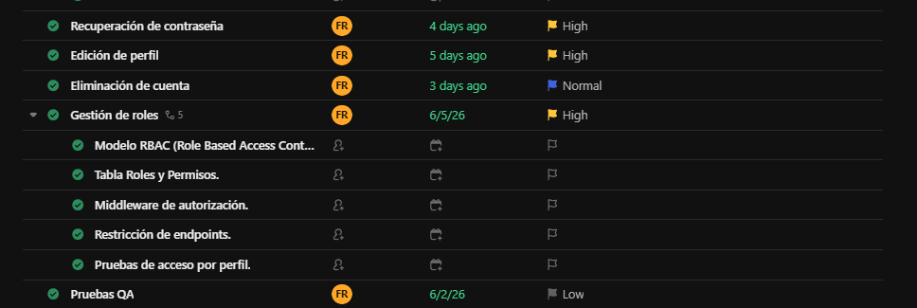

Sprint 2 Perfil de preferencias del cliente:
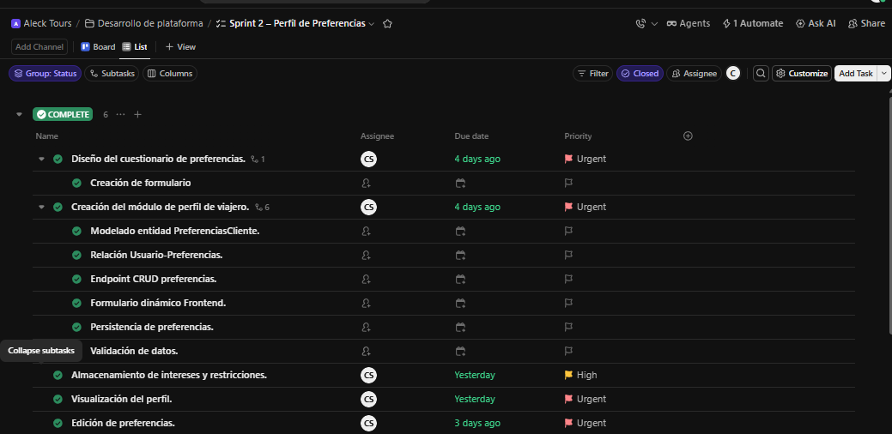
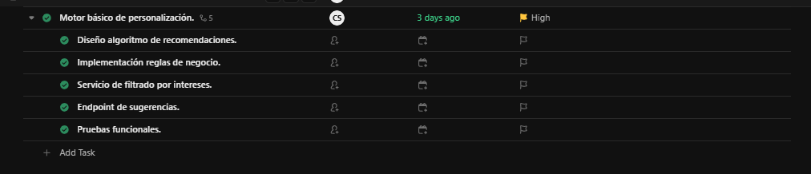

Sprint 3: CRM clientes (Customer Relationship Management) o (Gestión de relaciones con el cliente)
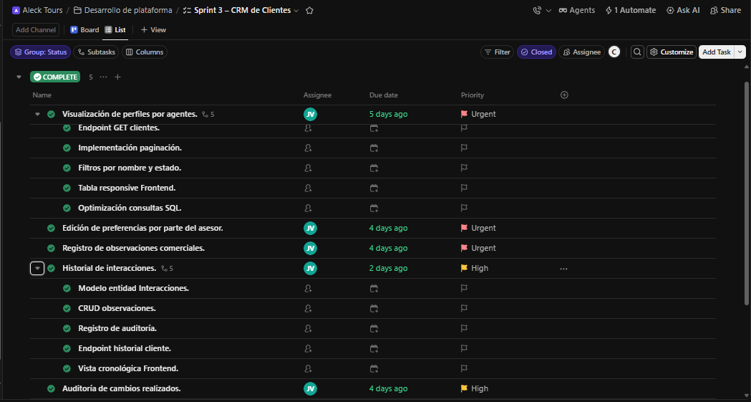

Sprint 4: Gestión de reservas
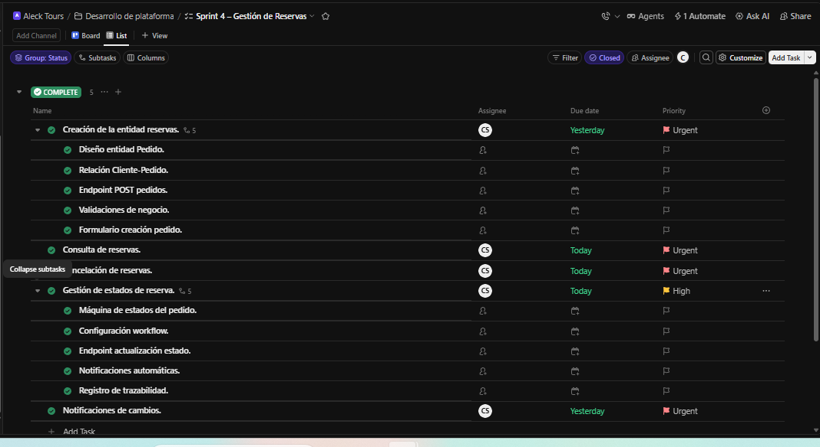

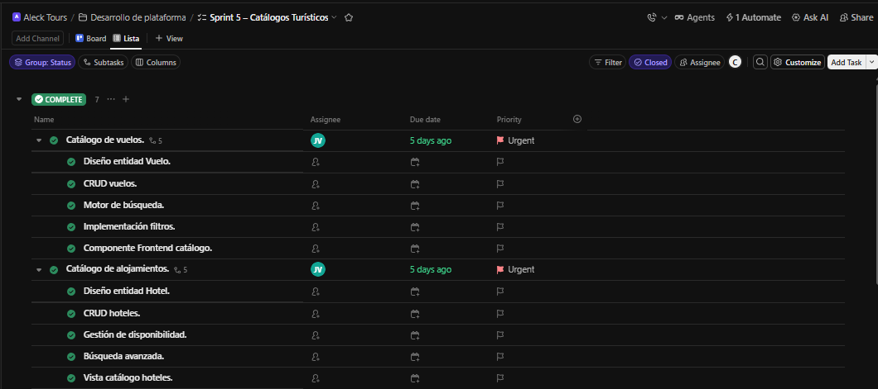
Sprint 5: Catálogo Turísticos

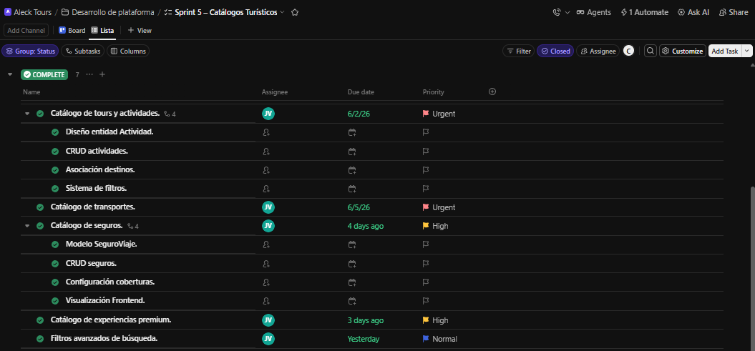

Sprint 6: Creación de itinerarios
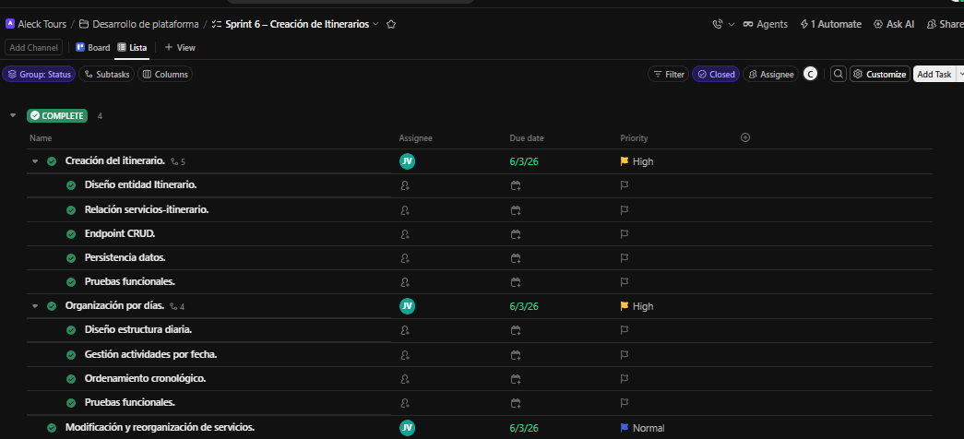
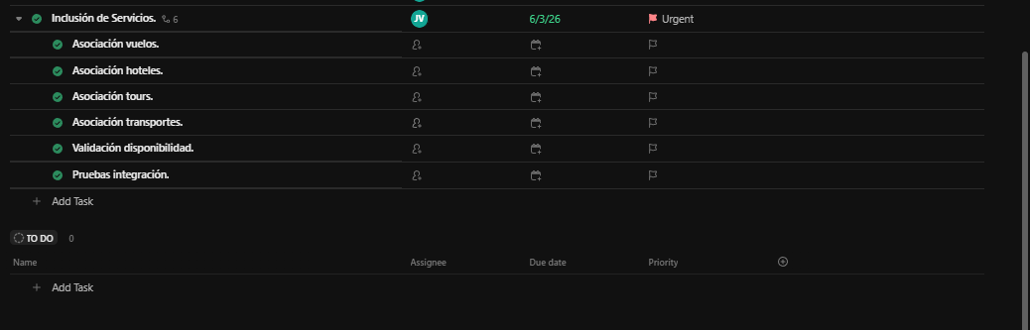

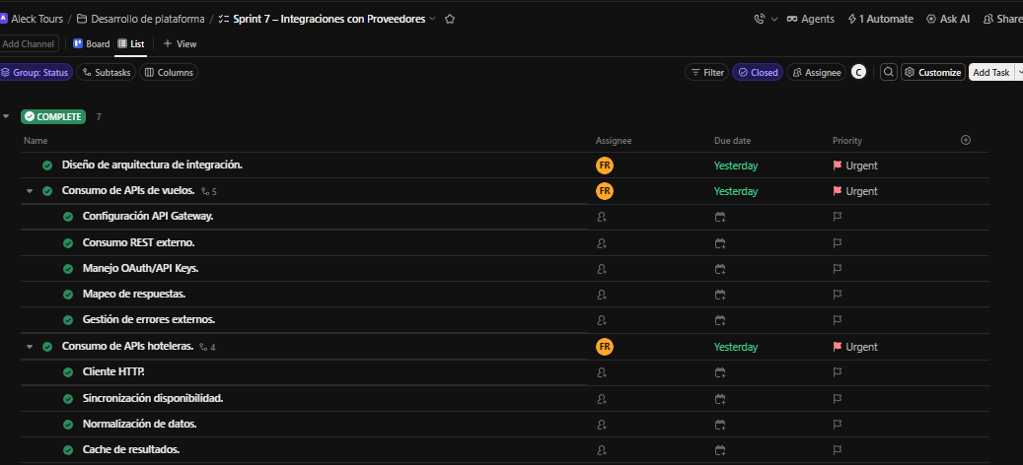
Sprint 7: Integración de proveedores.

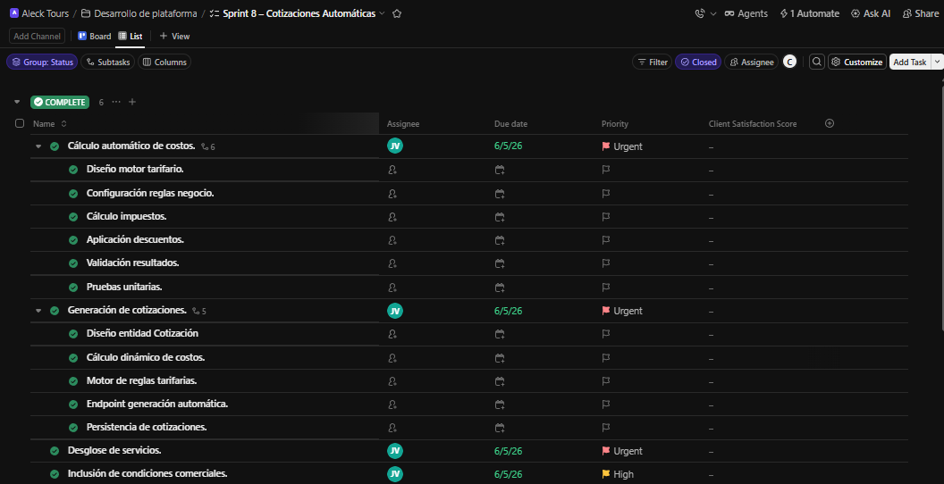
Sprint 8: Cotizaciones automáticas.
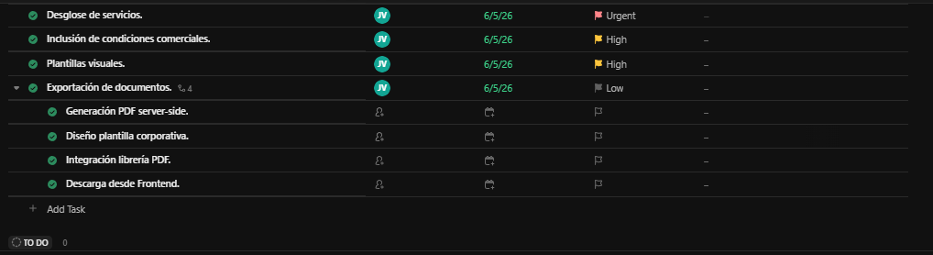

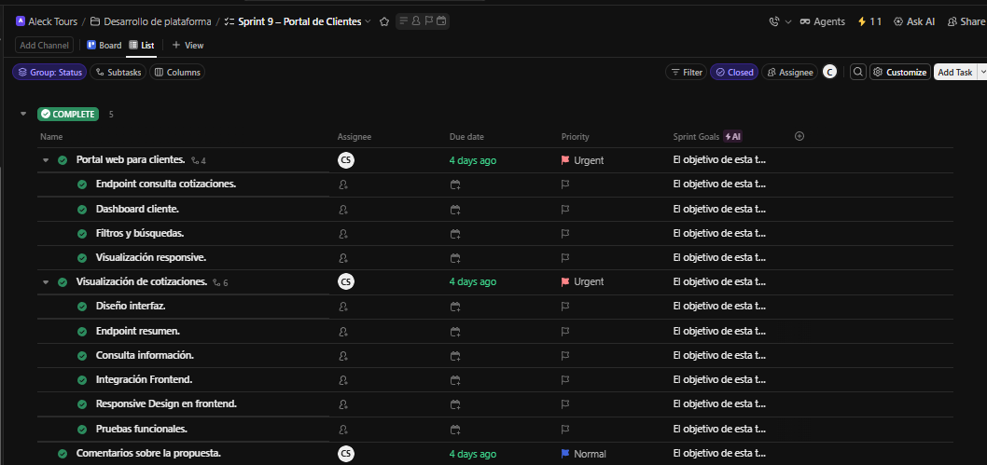
Sprint 9: Portal de clientes.
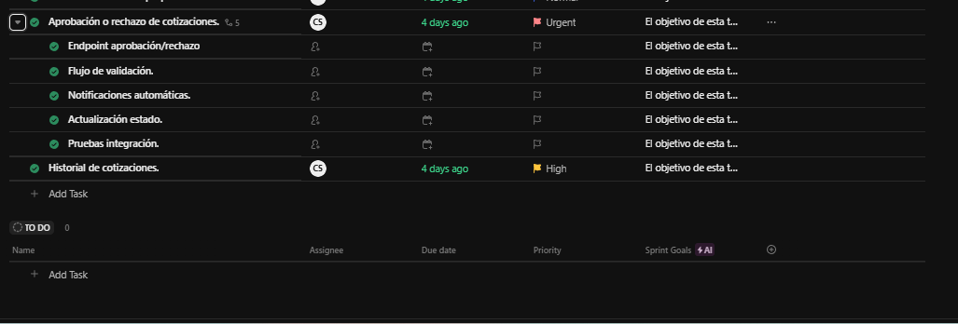

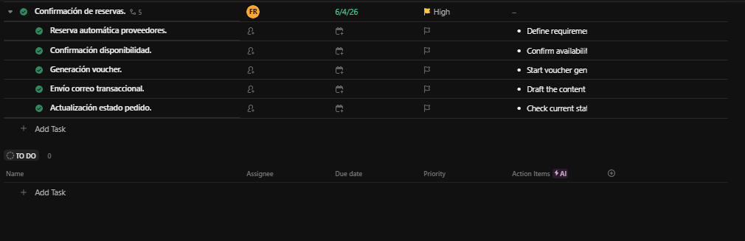
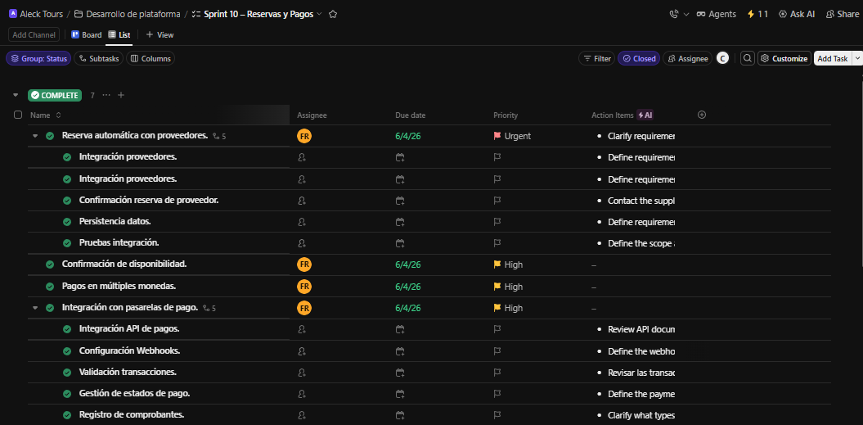
Sprint 10: Pagos de reservas.
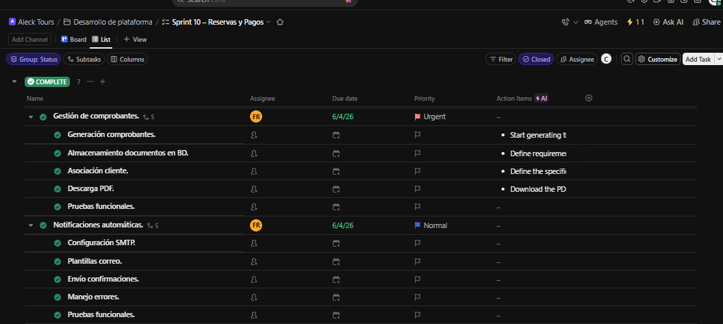

Sprint 11: Gestión de destinos
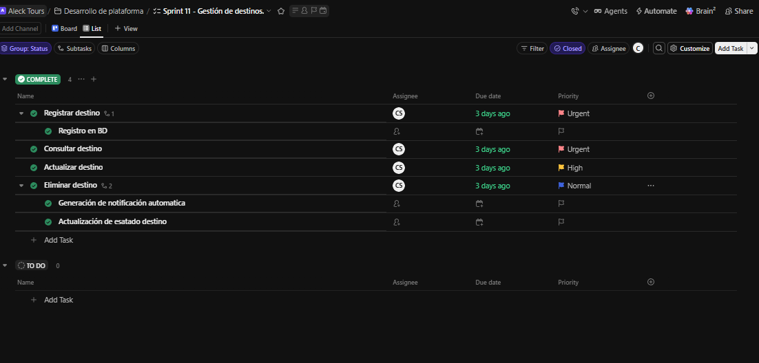

Sprint 12: Gestión de comentarios
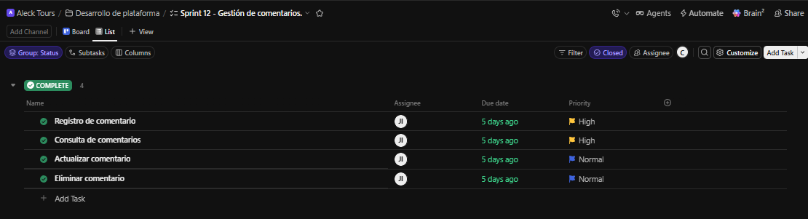

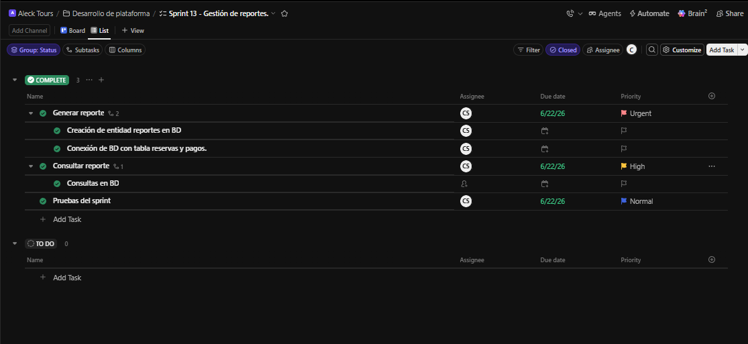
Sprint 13: Gestión de reportes

SECCIÓN III: VIABILIDAD FINANCIERA Y PRESUPUESTO DEL PROYECTO

3.1. Costos de Personal (Mano de Obra)
Cargo | Actividad | Horas | Valor Hora | Total
Desarrollador Backend | API FastAPI y Base de Datos | 80 | $160.000 | $12.800.000
Desarrollador Frontend | Interfaz web y dashboard | 80 | $30.000 | $2.400.000
Tester | Pruebas y corrección de errores | 20 | $25.000 | $500.000

Total, Mano de Obra | $128.000.000

3.2. Costos de Infraestructura y Despliegue
Servicio | Descripción | Tiempo | Valor
Hosting VPS | Servidor para despliegue | 1 mes | $80.000
PostgreSQL | Base de datos | 1 mes | $40.000
Dominio Web | Dominio del sistema | 1 año | $60.000

Total | $180.000

3.3. Herramientas de Software y Licencias
Herramienta | Uso | Tipo | Valor
Figma | Diseño de interfaces | Gratis | $0
Visual Studio Code | Desarrollo del proyecto | Open Source | $0
Docker | Contenedores y despliegue | Open Source | $0

Total Herramientas | $0

3.4. Consolidado Total del Presupuesto

Software | Tipo de Licencia | Valor
FastAPI | Open Source | $0
PostgreSQL | Open Source | $0
React | Open Source | $0
Docker | Open Source | $0

Total Licencias | $0

SECCIÓN IV: ESPECIFICACIONES TÉCNICAS Y ARQUITECTURA DEL SOFTWARE

Componente | Característica | Valor Técnico (Tecnología y Versión) | Propósito / Función en el Sistema
Frontend | Framework / Lenguaje | Ej: React 18.x / TypeScript | Construir las vistas interactivas del usuario.
Backend | Framework / Lenguaje | Ej: FastAPI 0.110.x / Python 3.11 | Procesar la lógica de negocio y exponer la API.
Base de Datos | Motor / Tipo | Ej: PostgreSQL 16.x (Relacional) | Almacenar de forma segura el inventario y usuarios.
Servidor | Infraestructura / Hosting | Ej: Docker / Render (Cloud) | Alojar y desplegar el sistema para su acceso web.

Asegúrese de que las versiones y tecnologías seleccionadas sean totalmente compatibles entre sí antes de presentar el documento final al instructor.

Componente | Característica | Valor Técnico | Propósito / Función en el Sistema
Frontend | Framework / Lenguaje | React 18 / TypeScript | Construir las vistas interactivas y el dashboard del usuario.
Frontend | Estilos UI | Tailwind CSS | Diseñar la interfaz moderna y responsive del sistema.
Backend | Framework / Lenguaje | FastAPI / Python 3.12 | Procesar la lógica de negocio y exponer la API REST.
Backend | Autenticación | JWT | Gestionar inicio de sesión y seguridad de usuarios.
Base de Datos | Motor / Tipo | PostgreSQL 17 | Almacenar reservas, hoteles, clientes y pagos de forma segura.
Base de Datos | ORM | SQLAlchemy | Gestionar consultas y conexión con la base de datos.
Servidor | Infraestructura | Docker / Docker Compose | Contenerizar y administrar los servicios del sistema.
Servidor | Hosting Cloud | Fly.io / Render | Desplegar la aplicación para acceso web.
Servidor | Gestión de Correos | Mailpit SMTP | Simular y gestionar correos electrónicos en desarrollo.
Herramientas | Control de Versiones | Git + GitHub | Administrar versiones y colaboración del proyecto.

